详细参看品优购完整资料

创建工程（参看前面）

# 启动项目

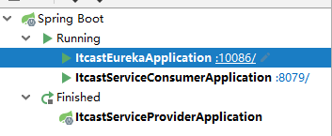

## 启动2个服务提供方

修改yml端口 8081 8082





## 启动注册中心

重启项目，访问Eureka监控页面查看

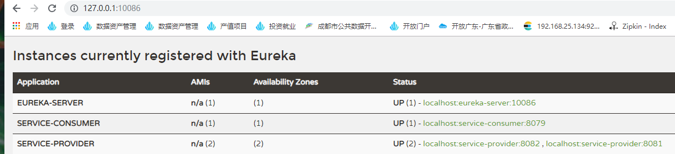

我们发现service-provider服务已经注册成功了

# 服务调用方-开启负载均衡

## 负载均衡

### 配置启用负载均衡

因为Eureka中已经集成了Ribbon，所以我们无需引入新的依赖，直接修改代码。

修改itcast-service-consumer的引导类，在RestTemplate的配置方法上添加@LoadBalanced注解：

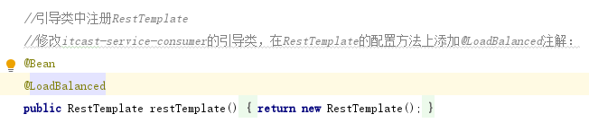

### Controller

修改调用方式，不再手动获取ip和端口，而是直接通过服务名称调用：

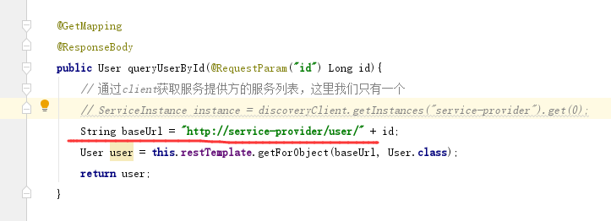

### 测试访问地址

前提：服务方必须启动

启动项目，访问接口：[http://localhost:8079/consumer/user?id=2](http://localhost:8082/consumer/user?id=2)

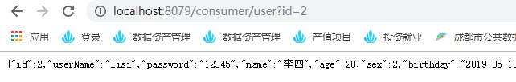

### 单元测试

